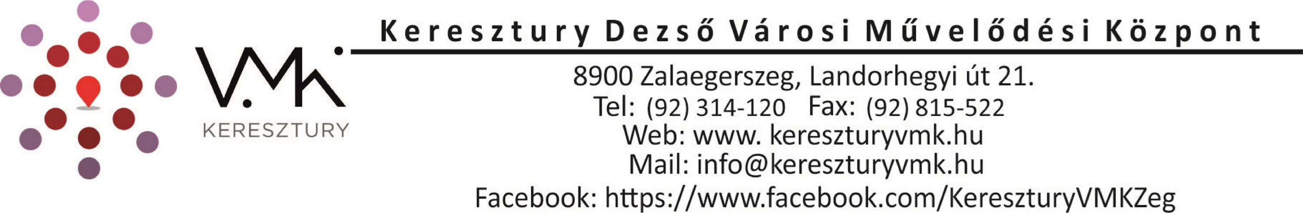

NEVEZÉSI LAP

„Kossuth katonája leszek…” történelmi, honismereti vetélkedőre

Visszaküldési cím:
KDVMK- Apáczai Csere János Művelődési Központ
8900 Zalaegerszeg, Apáczai tér 5.
vagy e-mail: apaczai.titkarsag@gmail.com
Nevezési határidő: 2022. február 17.

Iskola neve:

Iskola címe:

Csapat neve:

3 fős csapat tagjai: | 1.  2.  3.
Osztály:

Felkészítő tanár neve:
Telefonszáma:
A vetélkedőn a csapat által használt e-mail cím, amire a feladatokat küldjük, és amivel csatlakozni fog az online versenyhez is:

Kelt: ………………………………., 2022. …………………………

………..…………………
FELKÉSZÍTŐ TANÁR

